# Hoofdscherm

Dit is het scherm waar de applicatie start.

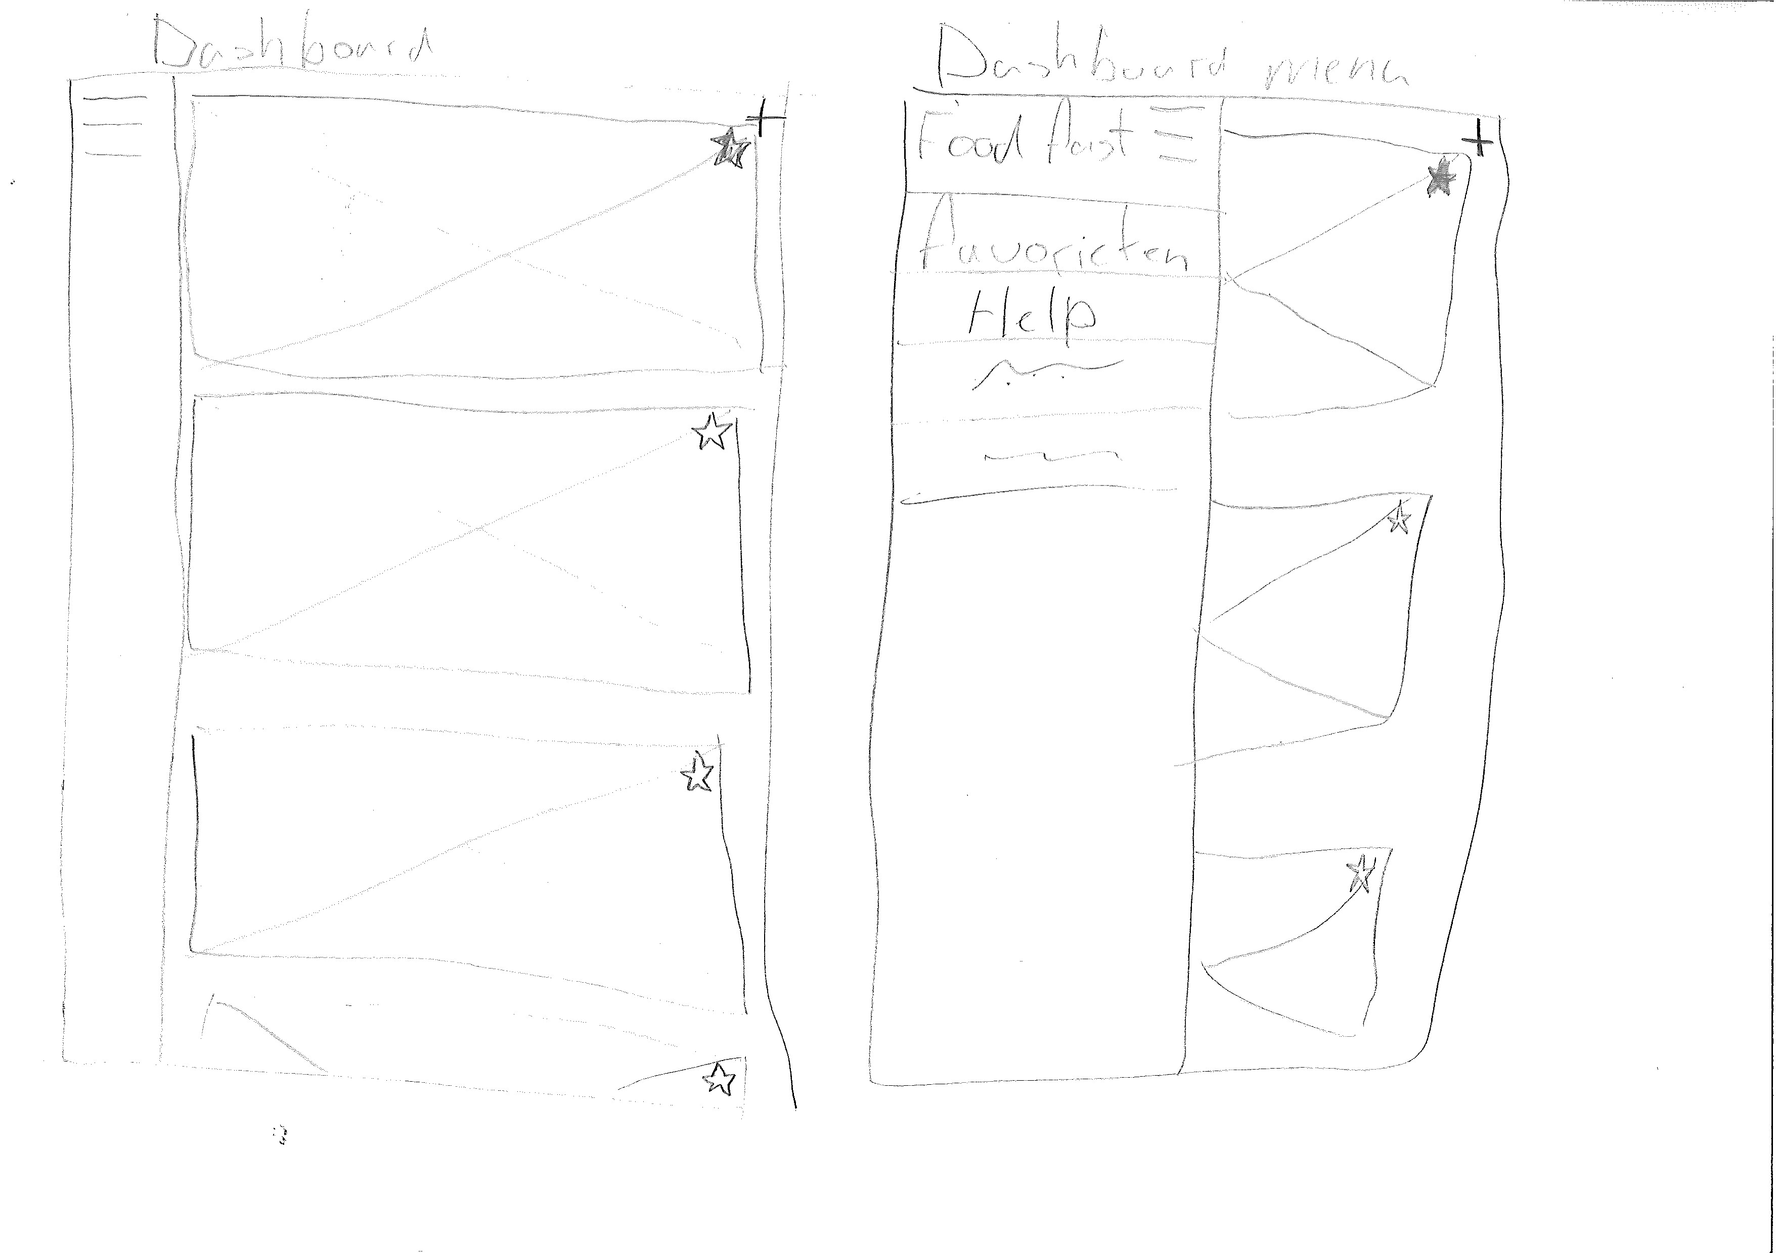Links boven staat een hamburger menu met daarin de opties:  
 Optie: Verwijzing:

Dashboard 1  
 Favorieten 2  
 Help 3  
 Recent 4

Dit menu geldt voor alle paginas.

# Favorieten

Dit is het favorieten scherm. De gebruiker kan hier komen door op de optie ‘Favorieten’ te klikken in het hamburger menu.

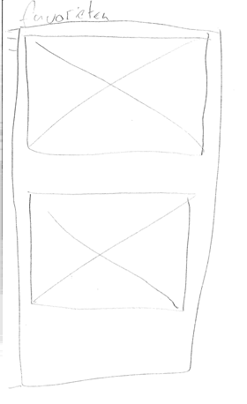

# Help

Dit is het help scherm, de gebruiker komt hier door op de optie help te klikken in het dashboard.

# Recent

Dit is de recent pagina, hier kan de gebruiker komen door op de item ‘recent’ te klikken in het hamburger menu.